ΑΣΚΗΣΗ 1

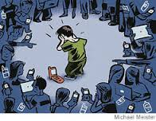

Διαδικτυακός εκφοβισμός

Ο όρος διαδικτυακός εκφοβισμός (Cyberbullying) αφορά τον εκφοβισμό, την απειλή, την ταπείνωση ή την παρενόχληση παιδιών, προεφήβων και εφήβων που δέχονται μέσω της χρήσης του Διαδικτύου, κινητών τηλεφώνων είτε άλλων ψηφιακών τεχνολογιών από συνομηλίκους τους.

Οδηγίες: για την επικεφαλίδα χρησιμοποιήστε γραμματοσειρά calibri light και μέγεθος 14 και για το κυρίως κείμενο arial και μέγεθος 12

